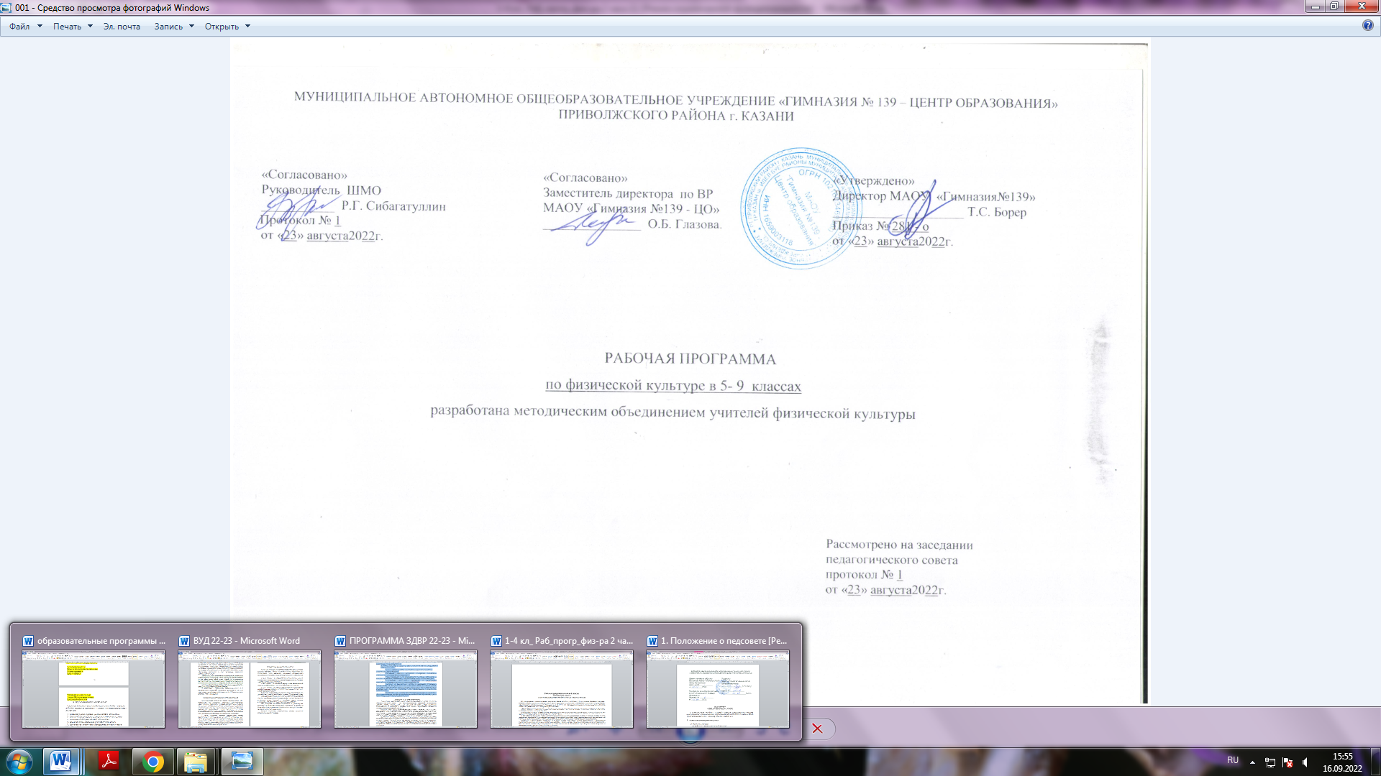

План работы
психологической службы
МАОУ «Гимназия №139 – Центр образования»
Приволжского района города Казани
на 2022-2023 учебный год

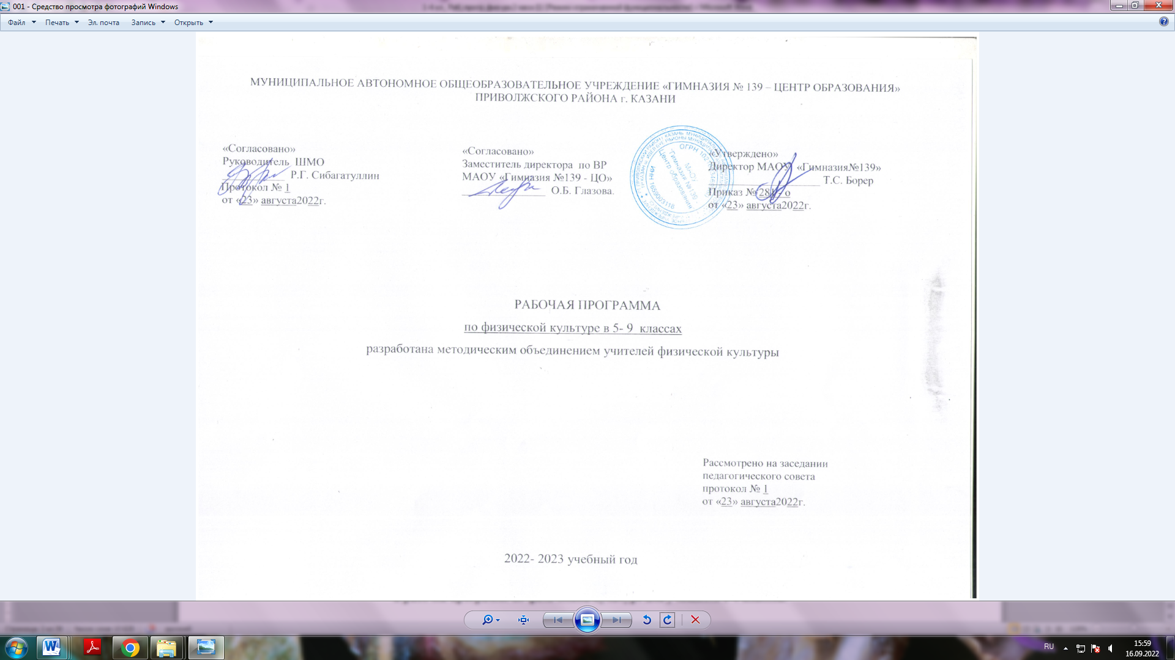

Методическая тема психологической службы «Психологическое сопровождение образовательного процесса в условиях ФГОС» и направлена на формирование успешной, конкурентоспособной, успешно прошедшей первичную стадию социализации, социально адаптированной, социально активной, автономной, высоконравственной личности.
Педагог-психолог Пузырёва Л.И. работает по теме «Психологические механизмы развития коммуникативных умений детей младшего и среднего школьного возраста».
Педагог-психолог Глазова О.Б. работает по теме «Психологические механизмы профессионально-личностного самоопределения старшеклассников в условиях профильной школы».
Целями психологической службы являются:
- содействие администрации и педагогическому коллективу в создании условий социального развития, соответствующей индивидуальности обучающихся и обеспечивающей психологические условия для охраны здоровья и развития личности учеников и педагогического коллектива;
- содействие в приобретении учащимися психологических знаний, необходимых для получения профессии, развития карьеры, достижения успеха в жизни;
- содействие педагогическому коллективу и родителям в воспитании обучающихся, а также формировании у них принципов взаимопомощи, толерантности, милосердия, ответственности и уверенности в себе, способности к активному социальному взаимодействию без ущемления прав и свобод другой личности.
Задачи:
1. Выявлять психологические особенности личности школьника с целью оказания помощи в адаптации к учебно-воспитательному процессу и окружающему социуму, а так же в подготовке к профильному обучению. Формирование у обучающихся способности к самоопределению и саморазвитию.
2. Оказывать помощь классным руководителям в создании атмосферы психологического комфорта, в повышении эмоционального настроя в классном коллективе.
3. Взаимодействовать с семьями учащихся, с классными руководителями, с учителями-предметниками для оказания полноценной психологической помощи учащемуся.
4. Пропагандировать здоровый образ жизни. Осуществлять профилактику суицидального поведения, наркомании, алкоголизма.
5. Оказывать психологическое сопровождение при подготовке учащихся 9-х, 11-х классов к ЕГЭ.
6. Оказывать психолого-педагогическое сопровождение реализации ФГОС.
Направления деятельности:
1. Психолого-педагогическая диагностика;
2. Коррекционно-развивающая индивидуальная работа и тренинги;
3. Консультирование;
4. Психологическое просвещение;
5. Методическая работа.
I Психодиагностика

№ | Мероприятие | Дата,  сроки | Участ-ники | Ф.И.О.  ответствен-  ного | Место  проведе-  ния
1 | Адаптация к школе 1, 5, 10 кл.  1.Изучение эмоциональной сплоченности в ученических коллективах пятых классов.  Проведение тренинговых и диагностических занятий в 5-ых, 10-кл. (по запросу учителя) с целью установления атмосферы психологического комфорта, взаимопонимания.  2. Педагогический всеобуч для родителей 1, 5, 10-х кл. «Трудности адаптации ребёнка к обучению в школе». | сентябрь  октябрь | ученики  1, 5, 10-ых классов | Психологи | классные  кабинеты
2 | Изучение особенностей когнитивного и психосоциального развития, универсальных учебных действий | Вторая половина октября - ноябрь | уч-ся 1-х классов | Психологи,  учителя 1-х классов | классные  кабинеты
3 | "Готов ли Ваш ребенок к школе?" "Готовы ли Вы к школьному обучению вашего ребенка?", диагностика ДРО. | в течение года | родители | Психологи | классные  кабинеты
4 | Диагностика аттестующихся учителей | по запросу администрации | учителя | Психологи | Кабинет  психологов
5 | Диагностика молодых специалистов | ноябрь-  декабрь | учителя | Психологи | Кабинет  психологов
6 | Составление характеристик на юношей призывного возраста  (по запросу) | декабрь | учащиеся | Психологи | Кабинет  психологов
7 | Предпрофильная подготовка  (тестирование на предмет профессиональных склонностей) | март | ученики  9-ых и 11-ых классов | Психологи,  учителя  информатики | Кабинет  психологов
8 | Диагностика уровня тревожности, стрессоустойчивости | февраль | ученики  9-ых и 11-ых классов | Психологи | классные кабинеты

II Психопрофилактика

№ |  | Мероприятие |  | Дата,  сроки | Участ-ники | Ф.И.О.  ответствен-  ного | Место  проведе-  ния
1 |  | Адаптационные коррекционно – развивающие занятия |  | 3-я неделя сентября – конец октября | 1,5 кл | Психологи
2 |  | Работа по программе профилактики отклоняющегося поведения и употребления психоактивных веществ для детей младшего школьного возраста «Корабль». Автор программы Н.А.Сирота (Обучение  секретам эффективного  общения), (по запросу классных руководителей |  | С октября и в течение года | ученики  3,4,5 классов | Психологи | классные кабинеты
3 |  | Обучение способам совладающего поведения в стрессовых, трудных жизненных ситуациях. Секреты эффективного общения. |  | сентябрь  в течение года по запросам | ученики 1-11классов | Психологи | классные кабинеты
4 |  | Беседы по профилактике наркомании с привлечением медицинских работников (по запросу) |  | В течение года | ученики  9-ых, 10-ых, 11-кл. | Психологи | классные кабинеты
5 |  | Психологическое сопровождение подготовки к ЕГЭ |  | ноябрь-декабрь | ученики  9-ых, 11-ых кл. | Психологи | классные кабинеты
6 |  | Индивидуальная психопрофилактика (по запросам учеников, родителей, учителей. администрации школы) |  | в течение года | ученики 1 – 11 кл. и их родители. | Психологи | Кабинет  психологов
 | 7 |  | Участие в районных и городских программах по профориентации | 2-ое полугодие |  | Психологи
 | 8 |  | Профилактика суицидального поведения. Психологическая акция «Мир позитива» | декабрь |  | Психологи

III Организационно-просветительская работа

№ | Мероприятие | Дата  сроки | Участ-ники | Ф.И.О.  Ответственного | Место  проведения
1 | «Первый раз в первый класс» «Готовы ли Вы к школьному обучению Вашего ребенка» | октябрь | родите  ли 1-ых кл. | Психологи | классные кабинеты
2 | "Первые проблемы". Трудности адаптации ребенка к обучению в 5-м классе (по запросу классных руководителей) | октябрь | родители 5-ых | Психологи | классные кабинеты
3 | Ознакомление классных руководителей с результатами диагностики учащихся, которые проводятся по запросам учителей. | в течение года | учителя, ученики родители | Психологи | Кабинет  психологов
4 | Работа по возникающим запросам администрации, педагогов и родителей | в течение года | администрация, педагоги и родители | Психологи | Кабинет  психологов
5 | Выступления на педсоветах, МО (по запросу) | в течение года | админист  педагоги | Психологи | Кабинет  психологов
6 | Выступления на родительских собраниях по плану школы (по запросу администрации, учителей) | в течение года | админист  педагоги | Психологи

IV Методическая работа

№ | Мероприятие | Дата  сроки | Участники | Ф.И.О.  ответственного | Место  проведения
1 | Участие в работе районного метод объединения психологов. | в течение года | психологи района и города | психолог РМК

V Психологическая коррекционная работа

№ | Мероприятие | Дата  сроки | Участники | Ф.И.О.  Ответственного | Место  проведения
1 | Адаптация первоклассников к школе. Работа с классом или группами по результатам диагностики и запросам администрации | сентябрь, в течение года | учащиеся | Психологи
2 | Индивидуальные коррекционные занятия с учащимися (по запросу учителей, результатам диагностик) | в течение года | учащиеся | Психологи
3 | Коррекция страхов, неуверенности в себе, тревожности, аддиктивного поведения, проблем познавательной сферы, проблемы общения. | в течение года, по запросам. | уч-ки  1-11 кл. | Психологи | Кабинет  психологов
4 | Тренинги для учащихся (на групповую сплоченность), учителей (аутогенные тренировки), родителей | в течение года, по запросам. | уч-ся  1-11 кл. | Психологи

VI Профконсультационные работы

№ | Мероприятие | Дата  сроки | Участ-  ники | Ф.И.О.  Ответственного | Место  проведения
1 | Компьютерное тестирование для изучения личностных особенностей выпускников и их профессиональных склонностей. | март. | 9-ые,11-ые  классы | Психологи  учителя информатики | Кабинет информатики.
2 | Анализ результатов профориентационного тестирования на классных часах. Рекомендации по выбору профессии. | март. | 9-ые, 11-ые кл. | Психологи | классные кабинеты
3 | Анализ результатов тестирования на родительском собрании. | март –  апрель | родители учеников 9-ых и 11-ых кл. | Психологи | классные кабинеты
4 | Аналитический отчет о результатах тестирования для РМК, администрации школы и членов педагогического коллектива. | март-  апрель | класснруководители. | Психологи
5 | Индивидуальные консультации по вопросам профориентации. | по запросам | Ученики старших классов | Психологи | Кабинет  психологов

VII Профессиональное психологическое консультирование

№ | Мероприятие | Дата  сроки | Участники | Ф.И.О.  ответственного |  | Место  проведения
1 | Консультирование по проблемам адаптации к первому классу. | сентябрь, декабрь | родит.  учен-в 1ых кл.,  учител | Психологи |  | Кабинет  психологов
2 | Консультирование по проблемам адаптации к пятому классу. | сентябрь, декабрь | родит. учен-в 1ых кл.,  учител. | Психологи |  | Кабинет  психологов
3 | Консультации по вопросам становления личности ученика, проблемам взаимоотношений, трудностей в учебе, поведенческих отклонений. | в течение года. | уч-ки  родит. учит адм-ция. | Психологи |  | Кабинет  психологов
Психологическое сопровождение образовательного процесса
 | -одаренных детей  -педагогически запущенных детей школы  - детей, обучающихся на дому  -психолого-педагогическое сопровождение по реализации ФГОС  - подготовки к ЕГЭ | в течение года | ученики  родители учителя администрация |  | Психологи

